
LAPORAN PRAKTIKUM

DASAR SISTEM KONTROL

DISUSUN OLEH:
Nama | : Aswad
Nim | : 202111056
Kelas | : A
Kelompok | : A3
Asisten | : Rio Yonathan Tobing

INSTITUT TEKNOLOGI – PLN
MENARA PLN, JL. LINGKAR LUAR BARAT,
DURI KOSAMBI, CENGKARENG, JAKARTA BARAT 11750 Telp. 021-5440342, 5440344, ext 1306
Website :WWW.itpln.ac.id

LEMBAR PENGESAHAN

Laporan ini disusun untuk memenuhi salah satu tugas pada mata kuliah praktikum Dasar Sistem Kontrol pada Modul IV yang berjudul Design Kontroller PID Dengan MATLAB



DISUSUN OLEH:
Nama :
NIM :
Kelompok :
Kelas :

Telah diperiksa oleh asisten/koordinator asisten dan dinyatakan dapat diterima pada tanggal:

Jakarta, Tanggal/Bulan/Tahun

Koordinator Asisten Asisten

(...............................) (...............................)
Nim: Nim:

DAFTAR ISI

LEMBAR PENGESAHAN i
DAFTAR ISI ii
DAFTAR GAMBAR iii
DAFTAR TABEL iv
MODUL III DESAIN KONTROLER PID DENGGAN MATLAB 5
Abstrak 5
BAB I PENDAHULUAN 6
1.1 Latar Belakang 6
1.2 Tujuan Praktikum 6
BAB II LANDASAN TEORI 7
2.1 Teori Modul 7
2.2 Teori Tambahan 11
2.3 Teori Penerapan 12
BAB III METODE PRAKTIKUM 13
3.1 Alat dan Bahan 13
3.2 Langkah Percobaan 13
BAB IV HASIL DAN ANALISA 16
4.1 Hasil Percobaan 16
4.2 Analisa 17
4.3 Tugas Akhir 18
BAB V PENUTUP 19
5.1 Kesimpulan 19
5.2 Saran 19
5.3 Referensi 19

DAFTAR GAMBAR

Gambar 2. 1 Diagram Blok PID 7
Gambar 2. 2 Contoh Penerapan Control PID 7
Gambar 3. 1 Diagram Blok PID 13
Gambar 3. 2 Diagram Blok Close Loop PID 13

DAFTAR TABEL

Table 1 Tabel Tanggapan sistem kontrol PID terhadap perubahan 8
Tabel 3. 1 Data Pengamatan Kontrol Proporsional 14
Tabel 3. 2 Data Pengamatan Kontroler Proporsional Integral 15
Tabel 3. 3 Data Pengamatan Kontroler Proposional Integral derivative 15

MODUL IV

DESAIN KONTROLER PID DENGAN MATLAB
(Kertas A4, 14 pts, Tnr, Bold, line spacing 1,5) (Lalu Enter 1 kali, untuk isi 12 pts, Tns)

Abstrak
(Kertas A4, 14 pts, Tnr, Bold)
(Lalu Enter 1 kali, untuk isi 12 pts, Tns, line spacing 1,5)
Abstrak adalah suatu ringkasan isi dari suatu judul modul laporan praktikum yang berfungsi sebagai alat bantu seorang pembaca agar bisa mengerti inti dari tujuan seorang penulis dalam 250 – 400 kata atau kurang. Pada abstrak yang pertama adalah membahas tentang keselurahan pada modul praktikum. Untuk abstark bahasa indonesia di tuliskan pada bagian pertama, setelah itu abstrak bahasa inggris.

Kata Kunci: Minimal 3 kata kunci
Abstract
(Kertas A4, 14 pts, Tnr, Bold,italic)
(Lalu Enter 1 kali, untuk isi 12 pts, Tns,italic, line spacing 1,5)
Abstract is a summary of the content of an entire practicum report that serves as a tool for a reader to understand the essence of a writer's goals in 250-400 words or less. The first abstract is to discuss the continuity in the practicum module. For Indonesian abstark written in the first part, after that the English abstract.
Keywords: Min 3 keyword

BAB I

PENDAHULUAN
(Kertas A4, 14 pts, Tnr, Bold)
(Lalu Enter 1 kali, untuk isi 12 pts, Tns, Line spacing 1,5)

Latar Belakang
(Sub sub bab 12 pts, Tnr, Bold, minimal 15 baris)
Latar belakang memaparkan dan memuat informasi tentang pemahaman terhadap Praktikum Sistem kontrol pada per modul yang dilakukan terkait dengan dunia industri maupun dunia akademis. Latar belakang berisi penjelasan tentang modul yang dipraktikumkan, hal-hal yang ingin dipelajari baik secara teknis maupun budaya kerja di lapangan, permasalahan-permasalahan yang masih terjadi dan akan diselesaikan pada praktikum.

Tujuan Praktikum
- Mampu menggunakan MATLAB untuk merancang sistem kontrol dengan kontroler PID
- Memahami pengaruh parameter PID terhadap respon sistem

BAB II

LANDASAN TEORI

- Teori Modul
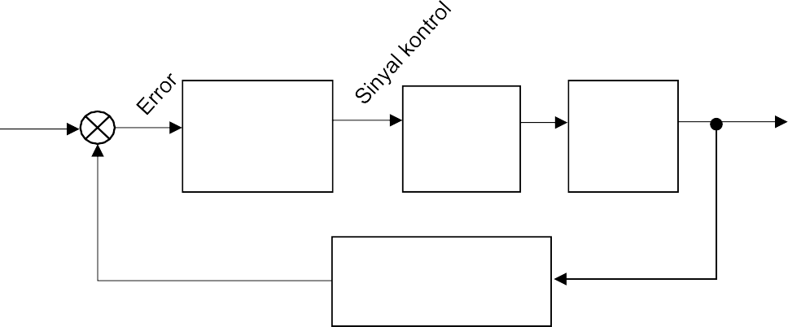
Untuk membangun unjuk kerja open loop response, dibangun close loop sistem, sehingga unjuk kerja sistem secara keseluruhan memenuhi kriteria perancangan. Transfer function dari plant transfers function yang didapat dari pemodelan di atas. Controller dirancang agar supaya unjuk kerja sistem sesuai dengan kriteria perancangan. Metode control dapat dipilih dari salah satu metode yang ada yaitu PID. Gambar berikut adalah diagram blok close loop system:
+

+

+

+

+

+

+

+
-

-

-

-

-

-

-

-
CONTROL
LER

CONTROL
LER

CONTROL
LER

CONTROL
LER

CONTROL
LER

CONTROL
LER

CONTROL
LER

CONTROL
LER
AKTUA
TOR

AKTUA
TOR

AKTUA
TOR

AKTUA
TOR

AKTUA
TOR

AKTUA
TOR

AKTUA
TOR

AKTUA
TOR
PLANT

PLANT

PLANT

PLANT

PLANT

PLANT

PLANT

PLANT
FEEDBACK

Gambar 3. 24

Gambar 4. q Diagram Blok PIDFEEDBACK

Gambar 3. 25

FEEDBACK

Gambar 3. 26

Gambar 4. r Diagram Blok PIDFEEDBACK

Gambar 3. 27
Gambar 2. 1 Diagram Blok PID

- Plant: Objek fisis yang dikontrol (misal: tegangan, kecepatan motor, posisi, dll). Menerima input berupa sinyal kontrol.
- Setpoint: nilai yang diinginkan (misal: sekian derajat, sekian m/s, sekian meter, dll)
- Error: selisih antara setpoint dengan nilai saat ini
- Controller: pengendali yang berfungsi mengolah sinyal error menjadi sinyal kontrol
- Aktuator : penggerak plant
- Feedback: umpan balik dari nilai saat ini (output/ respon) yang umumnya merupakan hasil pembacaan sensor.
- Summing point : komponen untuk mengkalkulasi nilai error dengan nilai setpoint

- CONTOH PENERAPAN
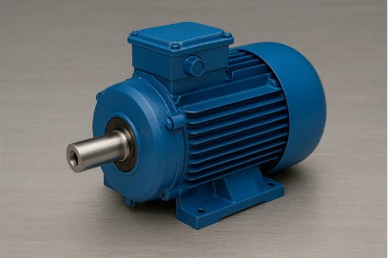
Gambar 2. 2 Contoh Penerapan Control PID

- Plant: Motor DC sebagai sistem yang.
- Setpoint: Kecepatan putar motor yang diinginkan oleh pengguna, misalnya 160 RPM.
- Error: Selisih antara kecepatan putar yang diinginkan (set point) dengan kecepatan putar aktual motor.
- Controller: Memproses sinyal error untuk menentukan besar sinyal kendali agar kecepatan motor mencapai set point
- Aktuator : Driver motor mengatur besar tegangan atau sinyal PWM yang diberikan ke motor DC sesuai perintah dari kontroler.
- Feedback: Tachogenerator yang mengukur kecepatan putar (RPM) motor dan mengirimkan nilainya ke kontroler.
- Summing point : Mengkalkulasikan selisih antara kecepatan putar yang diinginkan dan kecepatan putar aktual motor yang diukur oleh tachogenerator untuk menghasilkan sinyal error.
Sistem kontrol PID ( Proportional-Integral-Derivater controller ) merupakan controller untuk menentukan presisi suatu sistem instrumentasi dengan karakteristik adanya umpan balik pada sistem tersebut. Sistem kontrol PID terdiri dari tiga buah cara pengaturan yaitu kontrol P ( Proportional ), D ( Derivative ), I (Integral) dengan masing - masing cara dapat bekerja sendiri maupun gabungan di antaranya. Dalam perancangan sistem kontrol PID yang perlu dilakukan adalah mengatur parameter P, I atau D agar tanggapan sinyal keluaran sistem terhadap masukan tertentu sebagaimana yang di inginkan.
Sampai saat ini kontrol Proporsional, Integral dan Derivative (PID) merupakan alat kontrol utama yang banyak digunakan untuk pengontrolan suatu proses di bidang industri. Sistem kendali PID banyak sekali diterapkan untuk sistem pengendalian, seperti pengendalian suhu (temperature) di unit proses seperti heat exchanger, tangki pemanas, tungku pembakaran (furnace), oven, pengendalian kecepatan motor, robot dan sebagainya.
Adapun kriteria dalam perancangan controller sebagai berikut:
- Memiliki rise time yang cepat.
- overshoot sekecil mungkin.
- tidak memiliki steady error.

Tabel 2. 1 Tabel Tanggapan sistem kontrol PID terhadap perubahan
Tanggapan Loop  Tertutup | Waktu Naik | Overshoot | Waktu Turun | Kesalahan Keadaan Tunak
Proporsional (Kp) | Menurun | Meningkat | Perubahan Kecil | Menurun
Integral (Ki) | Menurun | Meningkat | Meningkat | Hilang
Derivative (Kd) | Perubahan Kecil | Menurun | Menurun | Perubahan Kecil
Secara umum transfer function dari PID controller didefenisikan sbb
$$C\left(s\right)=\frac{ K_{p}+K_{l}+D^{s}}{K_{s}}=\frac{K_{D}s^{2}+K_{p}s+K_{l}}{s}$$
- P Controller
Kp adalah Konstanta Proporsional. Kp berlaku sebagai Gain (penguat) saja tanpa memberikan efek dinamik kepada kinerja kontroler. Penggunaan kontrol P memiliki berbagai keterbatasan karena sifat kontrol yang tidak dinamik ini. Walaupun demikian dalam aplikasi-aplikasi dasar yang sederhana kontrol P ini cukup mampu untuk memperbaiki respon transien khususnya rise time dan settling time.
Sebagai awal perancangan controller pada blok diagram close loop sistem dan kemudian close loop transfer function. Dengan proses penyederhanaan blok diagram didapatkan hasil perhitungan close loop transfer function sbb :
$$\frac{Y(s)}{R(s)}=\frac{K_{p}}{ms+(b+K_{p})}$$
Pengaruh pada sistem :
- Menambah atau mengurangi kestabilan.
- Dapat memperbaiki respon transien khususnya : rise time, settling time
- Mengurangi (bukan menghilangkan) Error steady state
Karakteristik aksi pengontrolan proporsional adalah mengurangi waktu naik (rise time), menambah overshoot. Penambahan Kp mempunyai pengaruh mengurangi waktu naik, tetapi overshoot naik. Kenaikan overshoot sebanding dengan kenaikan nilai Kp, begitupun sebaliknya. Waktu turunnya juga cenderung membesar. Proportional controller mempunyai sifat menurunkan rise time step response

- PD Controller
Kontrol D dapat dinyatakan sebagai G(s) = s.Kd . sifat dari kontrol D ini dalam konteks “kecepatan” atau rate dari error. Dengan sifat ini ia dapat digunakan untuk memperbaiki respon transien dengan memprediksi error yang akan terjadi. Kontrol Derivative hanya berubah saat ada perubahan error sehingga saat error statis kontrol ini tidak akan bereaksi, hal ini pula yang menyebabkan kontroler Derivative tidak dapat dipakai sendiri. Penggunaan nilai Kd mengurangi overshoot dan waktu turun tetapi kesalahan keadaan tunak tidak mengalami perubahan berarti. Untuk Kd pengaruh pada sistem yaitu memberi efek redaman pada penambahan nilai Kp. Memperbaiki respon transien pada grafik.

- PI Controller
Kontrol I dapat memperbaiki sekaligus menghilangkan respon steady- state, namun pemilihan Ki yang tidak tepat dapat menyebabkan respon transien yang tinggi sehingga dapat menyebabkan ketidakstabilan sistem. Pemilihan Ki yang sangat tinggi justru dapat menyebabkan output berosilasi karena menambah orde sistem. Kontrol integral memiliki karakteristik mengurangi waktu naik, menambah overshoot dan waktu turun, serta menghilangkan keadaan tunak. Kontrol P dan I memiliki karakteristik yang sama dalam waktu naik dan overshoot. Agar overshoot tidak berlebihan nilai Kp harus dikurangi.
Close loop transfer function dari cruis sistem dengan PI controller adalah :
$$\frac{Y(s)}{R(s)}=\frac{K_{p}s+K_{l}}{{ms}^{2}+\left(b+K_{p}\right)s+K_{l}}$$
Penambahan integral controller berfungsi untuk mengeliminasi steady state error
(Kp = 100 dan KI = 100).

- PID Controller
PID controller bekerja pada sistem dapat digunakan sebagai referensi untuk aplikasi yang akan datang. Close loop transfer function untuk cruise control sistem dengan PID controller dirumuskan :
$$\frac{Y(s)}{R(s)}=\frac{K_{D}s^{2}+K_{p}s+K_{l}}{(m+K_{D})s^{2}+\left(b+K_{p}\right)s+K_{l}}$$
Pengaturan parameter Kp, Ki, Kd untuk PID dapat mengacu pada kaidah berikut ini:
- Tambahkan proportional control untuk memperbaiki rise time
- Tambahkan integral control untuk eleminasi steady state error
- Tambahkan derivative control untuk memperbaiki overshoot

- Teori Penerapan
(Sub sub 12 pts, Tnr, Bold)
(Untuk isi 12 pts, line spacing 1,5)
Note: Teori tambahan minimal 2 lembar dengan gambar maksimal 1 per lembarnya dengan max ukuran gambar 25%. Jika ada gambar, berikan keterangan/caption!

NOTE:
PENOMORAN KETERANGAN/CAPTION GAMBAR DIMULAI DARI 5.2.3

BAB III

METODE PRAKTIKUM
  - Alat dan Bahan
PC yang sudah terinstal software MATLAB
  - Langkah Percobaan
Diketahui fungsi alih untuk sudut motor DC adalah:
.
$$G_{(s)}=\frac{Y_{(s)}}{U_{(s)}}=\frac{6}{s^{2}+16.s+12}$$
Dirancang suatu kontroller PID untuk mengatur sudut motor DC. Diagram blok sistem adalah:
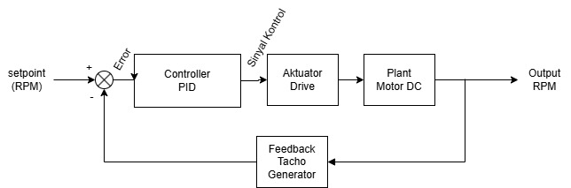
Gambar 3. 1 Diagram Blok PID

- Kontroller Proporsional
  - Buat blok simulink sebagai berikut:
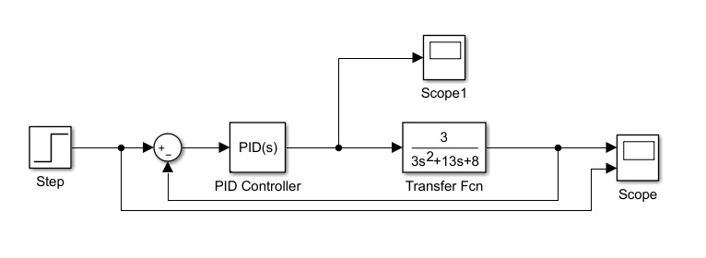
Gambar 3. 2 Diagram Blok Close Loop PID
  - Keterangan untuk tiap-tiap blok:
- blok ‘Step’ dapat diperoleh dari library pada bagian Simulink Sources. Drop and drag blok tersebut pada simulink. Kemudian double clik untuk masuk pada block parameter: Step, untuk mengganti parameter blok. Parameter yang diubah adalah step time = 0 dan final value. Blok step ini berfungsi sebagai setpoint, dengan nilai final value=nilai set point (dalam derajat).
- blok ‘Transfer Fcn’ dapat diperoleh dari library pada bagian Simulink Continuous. Drop and dragblok tersebut pada simulink. Kemudian double clik untuk masuk pada block parameter sesuai dengan numerator dan denumerator.
      - blok ‘Scope’ dapat diperoleh dari library pada bagian Simulink Sinks. Drop and drag blok tersebut pada simulink. Cara menambah port input scope adalah klik kanan scope signals & ports number of input ports. Scope yang dipakai ada 2, scope pertama untuk mengamati output dan input. Sedangkan scope kedua untuk mengamati sinyal kontrol.
      - Block ‘PID Controller’ dapat diperoleh pada library di bagian Simulink Continuous. Drop and dragblok tersebut pada simulink. Kemudian double clik untuk masuk pada block parameter. Atur parameter P, I, dan D sesuai yang diinginkan.
- Pada block parameter PID, ubah parameter I=0, D=0, N=0 dan ubah nilai parameter P menjadi nilai-nilai berikut, jalankan blok program, dan lakukan analisis terhadap respon, sinyal kontrol, dan input. Sertakan gambar plot respon (output) pada laporan anda.
Tabel 3. 1 Data Pengamatan Kontrol Proporsional
Setpoint | P | Analisis
160 ° | 0
160 ° | 15
160 ° | 20

- Kontroller PI
    - Blok simulink sama seperti sub bab 3.2.1
    - Pada block parameter PID, ubah parameter D=0, N=0 dan ubah nilai parameter P dan I menjadi nilai-nilai berikut, jalankan blok program, dan lakukan analisis terhadap respon, sinyal kontrol, dan input. Sertakan gambar plot respon (output) pada laporan anda

Tabel 3. 2 Data Pengamatan Kontroler Proporsional Integral
Setpoint | P | I | Analisis
160 ° | 15 | 4
160 ° | 15 | 8

- Kontroller PID
    - Blok simulink sama seperti subbab 3.2.1
    - Pada block parameter PID, ubah parameter N=1 dan ubah nilai parameter P, dan D menjadi nilai-nilai berikut, jalankan blok program, dan lakukan analisis terhadap respon, sinyal kontrol, dan input. Sertakan gambar plot respon (output) pada laporan anda
Note : Filter Coefficient(N) = 1 jika menggunakan kontroller D
Tabel 3. 3 Data Pengamatan Kontroler Proposional Integral derivative
Setpoint | P | I | D | Analisis
160 ° | 15 | 8 | 3
160 ° | 15 | 8 | 6

BAB IV

HASIL DAN ANALISA
(Kertas A4, 14 pts, Tnr, Bold)
(Lalu Enter 1 kali, untuk isi 12 pts, Tns, Line spacing 1,5)
  - Hasil Percobaan
Screenshoot hasil program anda, letakkan pada bagian ini, dan berikan keterangan/caption!

NOTE:
PENOMORAN KETERANGAN/CAPTION GAMBAR DIMULAI DARI 4.1

  - Analisa
(Sub sub bab 12 pts, Tnr, Bold) (Untuk isi 12 pts, line spacing 1,5)
Note : Analisa minimal 2 lembar, maksimal 1 paragraf

  - Tugas Akhir
SHIFT 1
      - Berdasarkan diagram Simulink yang telah dibuat, sebutkan blok-blok yang digunakan dalam sistem kontrol PID dan jelaskan fungsi masing-masing blok tersebut!
      - Apa perbedaan fungsi antara Scope dan Scope 1 pada percobaan?
      - Pada percobaan kontroler proporsional dengan setpoint 160°, bagaimana bentuk respons sistem ketika nilai P = 0?
      - Ubahlah nilai P= AB, dengan A dan B adalah 2 angka terakhir pada nim, serta jika ada angka 0, maka diganti dengan angka 1. Misal: 2024XX102, maka AB=12. Bandingkan respons output sistem ketika nilai proporsional diubah dari P = 15 menjadi P = 20. Apa perubahan yang terlihat pada rise time, overshoot, dan kestabilan sistem?
      - Mengapa pada percobaan kontroler proporsional nilai I, D, dan N dibuat sama dengan 0?

SHIFT 2
- Pada percobaan kontroler PI dengan nilai P = 15, bagaimana perbedaan respons sistem antara penggunaan I = 4 dan I = 8?
- Berdasarkan grafik yang diamati, bagaimana pengaruh peningkatan nilai integral terhadap steady-state error, overshoot, dan osilasi output?
- Ubahlah nilai P= AB, dengan A dan B adalah 2 angka terakhir pada nim, serta jika ada angka 0, maka diganti dengan angka 1. Misal: 2024XX102, maka AB=12. Bandingkan respons output sistem ketika nilai proporsional diubah dari P = 15 menjadi P = 20. Apa perubahan yang terlihat pada rise time, overshoot, dan kestabilan sistem?
- Apa fungsi Filter Coefficient (N) = 1 pada percobaan kontroler PID yang menggunakan parameter derivative?
- Berdasarkan seluruh grafik percobaan kontroler P, PI, dan PID, kontroler manakah yang menghasilkan respons paling mendekati setpoint 160° dengan cepat dan stabil? Jelaskan berdasarkan hasil pengamatan grafik!
Kerjakan Tugas Akhir sesuai dengan SHIFT anda dan jika ada gambar, berikan keterangan/caption!

NOTE:
- PENOMORAN KETERANGAN/CAPTION GAMBAR MELANJUTKAN PENOMORAN SEBELUMNYA PADA HASIL PERCOBAAN
SOAL GAMBAR SELALU SERTAKAN WATERMARK DENGAN NIM ANDA, JAWABAN TANPA WATERMARK AKAN DIANGGAP SALAH!

BAB V

PENUTUP
(Kertas A4, 14 pts, Tnr, Bold)
(Lalu Enter 1 kali, untuk isi 12 pts, Tns, Line spacing 1,5)

  - Kesimpulan
(Sub sub bab 12 pts, Tnr, Bold)
(Untuk isi 12 pts, line spacing 1,5, Kesimpulan menjawab dari tujuan praktikum)
    - Kesimpulan kesimpulan
    - Kesimpulan kesimpulan
  - Saran
(Sub sub bab 12 pts, Tnr, Bold)
(untuk isi 12 pts, line spacing 1,5, saran minimal 2 poin)
Lorem ipsum dolor sit amet, consectetuer adipiscing elit. Maecenas porttitor congue massa. Fusce posuere, magna sed pulvinar ultricies, purus lectus malesuada libero, sit amet commodo magna eros quis urna.
  - Referensi
(Sub sub bab 12 pts, Tnr, Bold)
(untuk isi 12 pts, line spacing 1,5, saran minimal 2 poin, dengan format berdasarkan IEEE)

